Asynchronous Learning for
Grade 7-8 Core French

Week of December 14, 2020

Note: For this task, students must have an Idéllo account in order to access the video.
If you already have a student account (username and password) from previous years, you may continue to use it.
If you don’t have a student account, please create your free student account using code 03n7pv3718mp6.
For information and tutorials that show how to create an account, please visit TDSB FSL Resources for Families.
Please keep track of your username and password carefully.

Mon Quartier
But d’apprentissage: J’écoute un récit numérique et j'utilise des stratégies d'écoute pour démontrer ma compréhension. Je présente mon quartier.
Instructions:

Avant de visionner:
- Pense à des quartiers (des communautés) que tu connais à Toronto.
- Comment s’appellent ces quartiers/communautés?
- Décris ces quartiers. Est-ce qu’ils sont uniques? Comment?

Regarde la vidéo Mon quartier à Toronto sur le site Idéllo.
Réponds à ces questions:  - Dans quel quartier habite la fille dans la vidéo?  - Quel est le nom de son école?  - Quelles langues est-ce qu’elle parle?  - Comment Sara décrit-elle son quartier?  - Quels commerces existent dans son quartier?  - Quelles sont les choses préférées de Sara dans son quartier? | As-tu des choses en commun avec la fille dans cette vidéo?  Utilise un diagramme de Venn pour représenter des similarités et des différences.  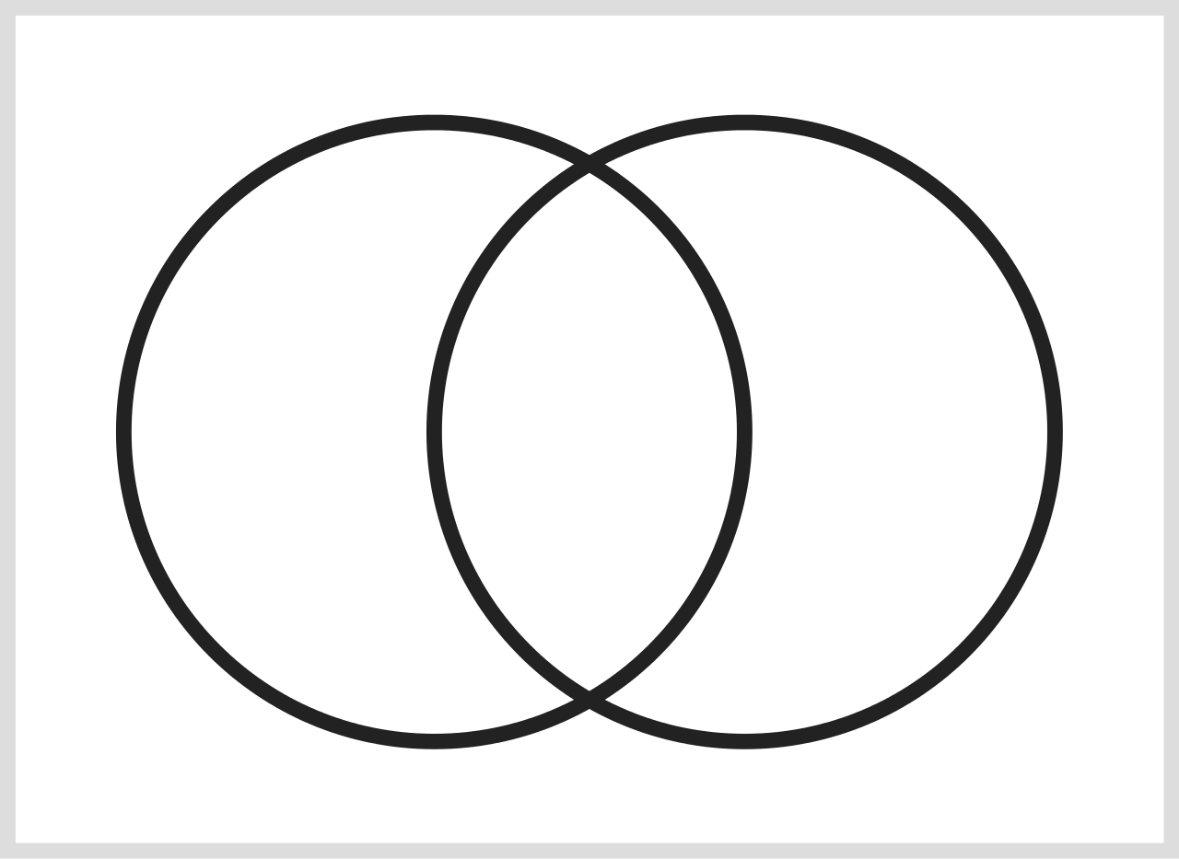
Maintenant pense à ton quartier.  - Dans quel quartier habites-tu à Toronto?  - Est-ce qu’il y a des endroits intéressants ou uniques dans ton quartier?  - Lesquels sont tes préférés? Pourquoi? | Utilise l’information que tu as sur ton quartier pour montrer des endroits que tu préfères dans ta communauté. Tu peux créer un récit numérique ou tu peux aussi présenter ton quartier avec google slides.  Tu peux télécharger la fiche de planification Digital Story Graphic Organizer pour t’aider si tu veux.

